Les calculatrices sont interdites.
N.B. : Si un candidat est appelé à repérer ce qui peut lui sembler être une erreur d'énoncé, il le signalera sur sa copie et devra poursuivre sa composition en expliquant les raisons des initiatives qu'il a été amené à prendre.
Ce sujet comporte deux problèmes indépendants qui portent sur des thèmes différents.
Chaque problème comporte plusieurs parties qui sont le plus souvent indépendantes les unes des autres.
Compte tenu des longueurs respectives des deux problèmes, il est conseillé au candidat de consacrer deux tiers de la durée de l'épreuve au premier problème et un tiers au deuxième problème.
PREMIER PROBLEME : Quelques effets des champs électriques et magnétiques...
Première partie : Préliminaires
1/ Donner l'expression de la force $\vec{f}$ qui s'exerce sur une particule de charge $q$ se déplaçant à une vitesse $\vec{v}$ dans un référentiel galiléen lorsqu'elle est soumise simultanément à un champ électrique $\vec{E}$ et un champ magnétique $\vec{B}$.
2/ Action d'un champ magnétique:
En appliquant le théorème de l'énergie cinétique ou le théorème de la puissance cinétique, montrer qu'un champ magnétique $\vec{B}$ appliqué seul à une particule chargée ne peut pas lui communiquer d'énergie.
Deuxième partie : Accélération d'une particule soumise à un champ électrique
On se place en l'absence de champ magnétique et on négligera l'effet de la pesanteur sur la particule étudiée.
3./ Une particule de charge $q$ est soumise à un champ électrique $\vec{E}$, stationnaire et uniforme, créé par deux plaques A et D parallèles et respectivement portées à un potentiel $V_{A}$ nul et à un potentiel $V_{D}$ non nul. La particule est initialement issue de la plaque A avec une vitesse nulle et se dirige vers la plaque D .
3.1/ Quel doit être le signe du potentiel $V_{D}$ de la plaque D pour que la particule soit accélérée vers D dans le cas où la particule a une charge $q$ négative ?
3.2/ Calculer en fonction de $q,V_{D}$ et $m$, par rapport au référentiel d'étude considéré comme galiléen, la vitesse $v_{D}$ de la particule lorsqu'elle atteint la plaque D .
3.3/ Citer quelques appareils dans lesquels on utilise un tel dispositif d'accélération de particules par un champ électrique.
3.4/ Quelle est l'énergie cinétique acquise par un électron (de charge $−e$ ) accéléré sous une différence de potentiel de 1 V ? On exprimera le résultat en Joule et en électron-volt.
On donne : charge électrique élémentaire : $e=1,{6.10}^{−19}C$.
Troisième partie : Mouvement d'une particule chargée dans un champ magnétique
On étudie maintenant le mouvement d'une particule chargée de charge $q$ et de masse $m$ dans un champ magnétique $\vec{B}$ uniforme et stationnaire.
On se place dans un référentiel d'étude galiléen, rapporté à un repère orthonormé $Oxyz$.
Le champ magnétique $\vec{B}=B{\vec{e}}_{z}$ est dirigé suivant l'axe $Oz$ (on considèrera $B>0$ ).
On considèrera uniquement l'effet de la force magnétique et on négligera l'effet de la pesanteur.
On pose : $ω_{0}=\frac{qB}{m}$.
4/ On se place dans un premier temps dans le cas où à l'instant initial ( $t=0$ ) la particule est à l'origine $O$ du repère et la vitesse initiale de la particule est dirigée suivant l'axe $Ox\left({\vec{v}}_{0}=v_{0}{\vec{e}}_{x}\right.$ avec $v_{0}>0$ ).
4.1/En prenant en compte les conditions initiales, montrer que la trajectoire de la particule est plane et contenue dans le plan $Oxy$.
4.2/ Montrer que le module de la vitesse de la particule est constant.
5/ On se place maintenant dans le cas où la vitesse initiale ${\vec{v}}_{0}$ fait un angle $α_{0}$ avec l'axe $Oz$ et l'on choisit les deux axes $Ox$ et $Oy$ de telle façon que le vecteur ${\vec{v}}_{0}$ soit contenu dans le plan $xOz$.
$\left({\vec{v}}_{0}=v_{0x}{\vec{e}}_{x}+v_{0z}{\vec{e}}_{z}\right.$ avec $v_{0x}>0$ et $\left.v_{0z}>0\right)$.
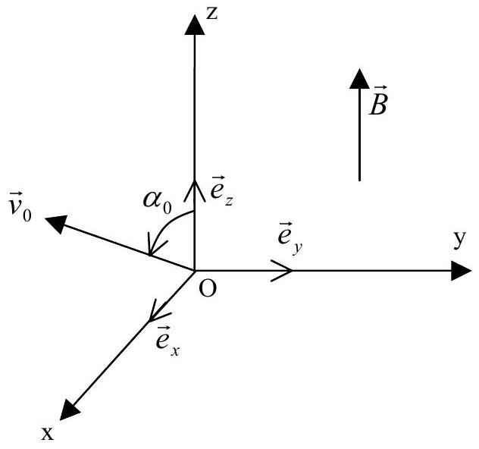
5.1/ Par projection de l'équation vectorielle qui résulte de l'application du principe fondamental de la dynamique sur les trois axes du repère, déterminer les trois équations différentielles qui régissent les coordonnées $x,y$ et $z$ de la particule et leurs dérivées par rapport au temps.
5.2/ Dans deux des équations différentielles précédentes, les variables $x$ et $y$ sont couplées ( $x$ et $y$ sont présentes simultanément dans chacune des deux équations).
Par intégration directe des équations différentielles couplées précédentes et en utilisant les conditions initiales, trouver une première équation liant $\frac{dx}{dt}$ et $y$ et une deuxième équation liant $\frac{dy}{dt}$ et $x$.
5.3/ Déduire des deux questions précédentes les deux équations différentielles du second ordre découplées en $x$ et en $y$.
5.4/ Par intégration des trois équations différentielles découplées en $x,y$ et $z$, établir les équations horaires $x(t),y(t)$ et $z(t)$ (On détaillera le calcul pour chaque équation différentielle et notamment la prise en compte des conditions initiales).
5.5/ La trajectoire de la particule est une hélice : déterminer (en fonction de $α_{0},ω_{0}$ et $v_{0}$ ) son pas, le rayon du cylindre qui porte cette hélice ainsi que les coordonnées du point d'intersection de l'axe du cylindre qui porte l'hélice avec le plan $Oxy$.
Tracer l'hélice dans le cas où la charge $q$ de la particule est positive, puis dans le cas où elle est négative. (Graphe à réaliser sur papier millimétré).
6/ Quel dispositif expérimental pourrait être utilisé pour créer un champ magnétique sensiblement uniforme dans un certain volume ? Décrire ce dispositif.
Citer des exemples d'applications utilisant de tels mouvements de particules chargées dans un champ magnétique.
Quatrième partie : Sonde à effet Hall : Mesure de champs magnétiques
Une plaquette conductrice parallélépipédique de longueur $L$, de largeur $a$ et d'épaisseur $b$, est traversée dans le sens de la longueur par un courant continu d'intensité $I$. Les dimensions de la plaquette sont telles que $b≪a$.
On note $e$ la charge électrique élémentaire ( $e>0$ ).
On suppose que les porteurs de charge présents dans la plaquette sont des électrons, qu'ils ont tous la même vitesse $\vec{v}$ et qu'ils sont régulièrement répartis dans le conducteur.
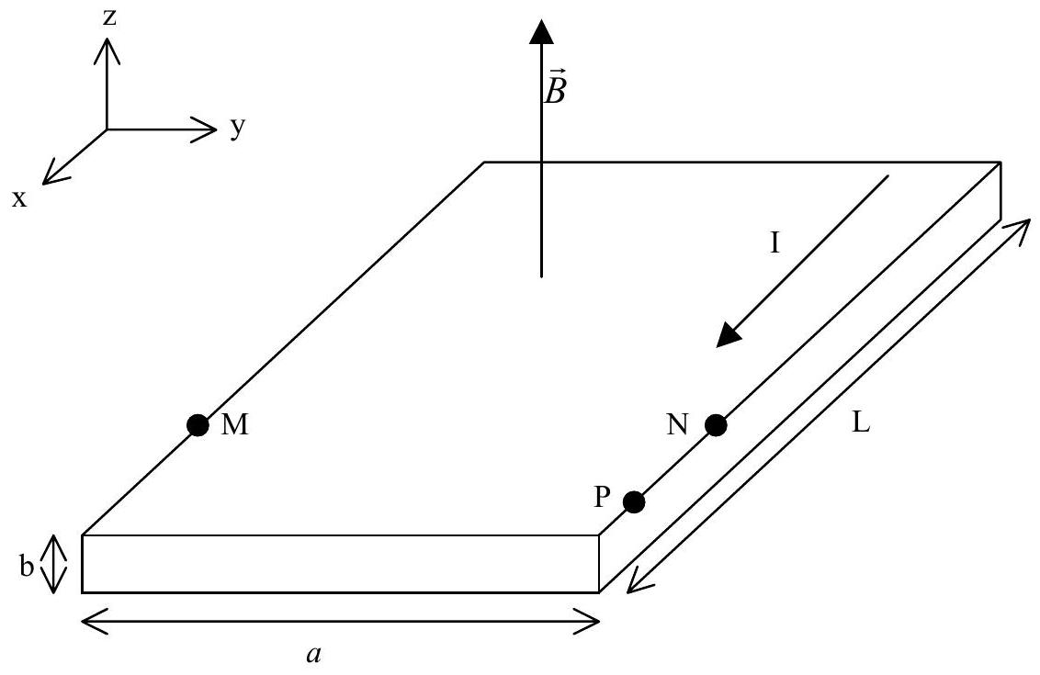
La plaquette est plongée dans un champ magnétique $\vec{B}=B{\vec{e}}_{z}$ (avec $B>0$ ) uniforme et permanent, orthogonal à la direction du courant et dirigé selon l'axe des $z$.
7/ Avant que le régime permanent ne soit atteint, les électrons qui arrivent dans la plaquette sont soumis à une force due à la présence du champ magnétique.
7.1/ Justifier de manière qualitative le fait qu'une des faces se chargera négativement alors que l'autre accusera un défaut électronique et aura donc une charge positive.
7.2/ Refaire brièvement le schéma précédent et mentionner sur le schéma :
- la direction et le sens de la force magnétique ${\vec{f}}_{\text{magn }}$ qui s'exerce sur les électrons,
- les charges qui apparaissent sur les faces concernées,
- le champ électrique ${\vec{E}}_{\text{Hall }}$ (champ de Hall) qui apparaît du fait des charges surfaciques et qui agit à son tour sur les électrons de conduction.
8/ En plus des forces présentes en régime permanent et en l'absence de champ magnétique extérieur, lorsque le régime permanent est atteint les électrons sont soumis à une force magnétique due au champ $\vec{B}$ et à une force électrique due au champ électrique de Hall.
Que peut-on dire alors de la résultante de ces deux forces ?
9/ Exprimer, en régime permanent, la valeur du champ électrique de Hall $E_{\text{Hall }}$ en fonction de $I,B$, $b,a$, de la valeur absolue de la charge de l'électron $e$ et du nombre $n$ de porteurs de charge par unité de volume.
On rappelle que l'intensité $I$ traversant une surface ( $S$ ) est donnée par :
$I=∬_{(S)} \vec{j}d\vec{S}=∬_{(S)} nq\vec{v}d\vec{S}$ où $q$ est la charge des porteurs de charge et $\vec{j}$ le vecteur densité volumique de courant.
10/ On mesure la différence de potentiel $V_{\text{Hall }}=V_{NM}=V_{N}−V_{M}$ (tension de Hall) entre deux points M et N situés sur les bords de la plaquette et sur une même perpendiculaire à $Ox$.
Déduire de la question précédente la valeur de $V_{\text{Hall }}$ en fonction de $B,I,n,e$ et $b$.
11/ On commet une erreur de positionnement du contact N lors de la mesure de la différence de potentiel. On mesure en fait la différence de potentiel $V_{PM}=V_{P}−V_{M}$ entre les points M et P tels que $NP=d$ (voir schéma).
On suppose que le matériau possède une conductivité $γ$ et obéit à la loi d'Ohm locale.
11.1/ Déterminer la composante du champ électrique qui existe suivant la direction $Ox$ en fonction de $I,a,b$ et $γ$.
En déduire la différence de potentiel $V_{NP}=V_{N}−V_{P}$ qui existe entre les points N et P en fonction de $I,a,b,d,γ$.
En déduire enfin la différence de potentiel $V_{PM}$ en fonction de $I,a,b,d,γ$ et $V_{\text{Hall }}$.
11.2/ Ecrire l'expression de la différence de potentiel $V_{PM}$ sous la forme $V_{PM}=V_{\text{Hall }}(1−ε)$. Donner l'expression de $ε$ en fonction de $d,n,e,B,γ$ et $a$.
Les dimensions de la plaquette étant fixées, indiquer, en raisonnant sur $ε$, comment minimiser la différence entre la tension $V_{PM}$ mesurée et la tension de Hall $V_{\text{Hall }}=V_{NM}$ ?
12/ Etude de l'influence de la direction du champ magnétique étudié
On se place maintenant entre les points M et N du schéma, mais le champ magnétique n'est plus dirigé suivant ${\vec{e}}_{z}$.
12.1/ Que devient l'expression de la tension de Hall (question 10) lorsque le champ magnétique $\vec{B}=B{\vec{e}}_{y}$ est dirigé suivant l'axe $Oy$ ?
12.2/ Que devient la tension de Hall lorsque le champ magnétique $\vec{B}=B{\vec{e}}_{x}$ est dirigé suivant l'axe $Ox$ ?
12.3/ En déduire la direction que doit avoir le champ magnétique pour que son intensité puisse être mesurée avec la sonde de Hall.
13/ Citer des applications possibles de l'effet Hall.
Cinquième partie : Déplacement d'une spire conductrice dans un champ magnétique
Une spire conductrice rectangulaire $MNPQ$ mobile, de côtés de longueur $a$ et $b$, de masse $m$, de résistance $R$ et d'inductance négligeable, est en translation dans le plan ( $Oxy$ ) parallèlement à l'axe ( $Ox$ ) et dans le sens des $x$ croissants.
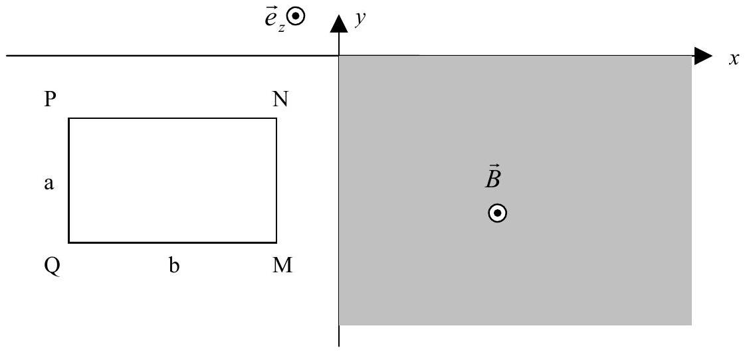
Dans la zone d'espace définie par $x>0$ existe un champ magnétique uniforme et égal à $\vec{B}=B{\vec{e}}_{z}$ (avec $B>0$ ).
On admet que le champ magnétique est nul en dehors de cette zone, sans se préoccuper du problème lié à la discontinuité de $\vec{B}$.
On néglige toute force autre que magnétique.
14./ A un instant $t$ on notera $x(t)$ l'abscisse du côté $MN$ (de longueur $a$ ) de la spire et $v(t)$ sa vitesse.
A l'instant où le côté $MN$ de la spire conductrice pénètre dans la zone où règne le champ magnétique la vitesse de la spire est non nulle et égale à $v_{0}$.
14.1/ Décrire qualitativement le phénomène qui se produit lorsque la spire pénètre avec une vitesse non nulle dans la zone où règne le champ magnétique.
14.2/ Déterminer l'expression de la force électromotrice induite dans la spire (on précisera le sens conventionnel choisi pour l'orientation de la spire et on distinguera très clairement différents cas selon les valeurs de $x$ ).
14.3/ En déduire l'expression de l'intensité du courant qui circule dans la spire dans chacun des cas précédents.
14.4/En déduire, en appliquant le principe fondamental de la dynamique, l'équation différentielle vérifiée par $v(t)$.
14.5/ En déduire l'équation différentielle vérifiée par $v(x)$. On pourra utiliser le fait que :
$$\frac{dv}{dt}=\frac{dv}{dx}\frac{dx}{dt}$$
14.6/ En déduire, par intégration de l'équation précédente, la valeur de la vitesse $v$ en fonction de $x$. On précisera le domaine de validité de la relation ainsi obtenue.
A quelle condition la spire conductrice pourra-t-elle rentrer entièrement dans la zone où règne le champ magnétique?
On suppose que la condition précédente est vérifiée et que la vitesse de la spire est non nulle à l'instant où la spire se trouve entièrement dans la zone où règne le champ magnétique. Quel sera le mouvement ultérieur de la spire ?
14.7/ Citer une application pratique du phénomène physique précédent.
DEUXIEME PROBLEME : Thermodynamique
Première partie : Etudes de transformations d'un gaz parfait
On étudie différentes transformations de $n$ moles d'un gaz parfait. On notera $P$ la pression du gaz, $V$ son volume et $T$ sa température. On notera $R$ la constante des gaz parfaits.
Soit $c_{V}$ la capacité calorifique molaire à volume constant du gaz.
Soit $c_{P}$ la capacité calorifique molaire à pression constante du gaz.
Soit $γ$ le rapport des capacités calorifiques molaires à pression constante et à volume constant :
$$γ=\frac{c_{P}}{c_{V}}.$$
0/ Préliminaires
0.1/ Donner l'équation d'état du gaz parfait. Préciser, pour chacune des grandeurs utilisées dans cette équation, l'unité qui lui correspond dans le système international.
0.2/ Donner la relation de Mayer qui relie les capacités calorifiques molaires $c_{P}$ et $c_{V}$ et la constante des gaz parfaits $R$.
Déduire de la relation de Mayer et de la définition du coefficient $γ$ la relation entre $c_{V},R$ et $γ$, d'une part, et entre $c_{P},R$ et $γ$, d'autre part.
0.3/ Rappeler l'expression différentielle de la variation d'énergie interne $dU$ de $n$ moles d'un gaz parfait au cours d'une transformation quelconque en fonction de la température $T$.
Rappeler l'expression différentielle de la variation d'entropie $dS$ de $n$ moles d'un gaz parfait au cours d'une transformation quelconque en fonction de la température $T$, du volume V , de $n,R$ et $γ$. Que devient cette expression si l'on utilise les variables $T$ et $P$ ?
1/ Détente isotherme
On enferme le gaz dans une enceinte diathermane (permettant les échanges thermiques) dont une paroi horizontale (piston), de masse négligeable, est mobile verticalement sans frottement. La température $T_{1}$ du milieu extérieur est constante. L'extérieur se comporte comme un thermostat. A l'état initial le gaz est caractérisé par une pression $P_{1}$, un volume $V_{1}$ et une température $T_{1}$ et la paroi est bloquée.
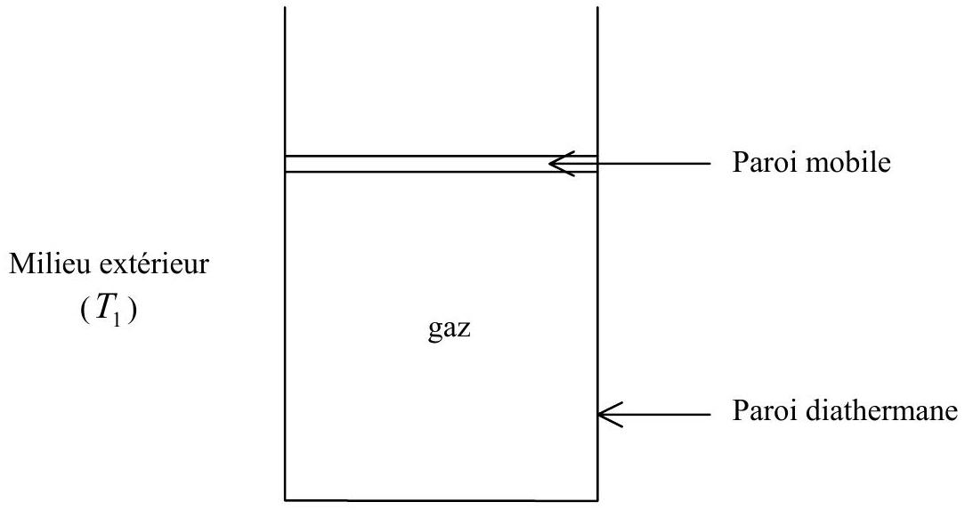
On débloque la paroi et on la déplace de manière quasi-statique jusqu'à une position, telle que le volume $V_{1} ^{′}$ offert au gaz soit $V_{1} ^{′}=2V_{1}$, et on la bloque à nouveau.
1.1/ Déterminer la pression $P_{1} ^{′}$ du gaz dans l'état final en fonction de $P_{1}$.
1.2/ Déterminer l'expression du travail $W_{1}$ mis en jeu par le gaz au cours de cette transformation en fonction de $n,R$ et $T_{1}$.
1.3/ Calculer la variation d'énergie interne $ΔU_{1}$ du gaz au cours de cette transformation. En déduire le transfert thermique $Q_{1}$ reçu par le gaz en fonction de $n,R$ et $T_{1}$.
1.4/ Déduire de la question précédente l'expression $ΔS_{1,\text{ éch }}$ de la variation d'entropie d'échange en fonction de $n$ et $R$.
Quelle est l'expression de la variation d'entropie $ΔS_{1}$ au cours de cette transformation? En déduire la variation d'entropie d'irréversibilité $ΔS_{1,irr}$ au cours de cette transformation. Commenter.
2/ Détente de Joule Gay-Lussac
On considère un cylindre indéformable à parois athermanes (ne permettant pas les échanges thermiques) divisé intérieurement en deux compartiments de volumes identiques par une paroi de volume négligeable. Les $n$ moles de gaz parfait se trouvent dans le compartiment 1, le compartiment 2 étant vide.
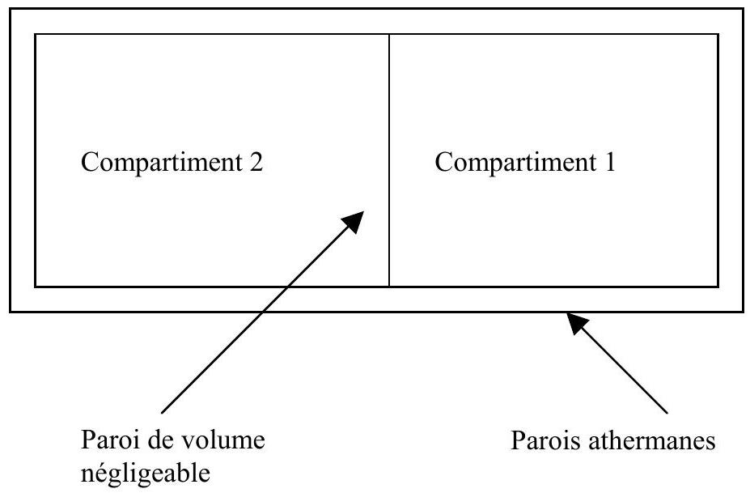
A l'état initial le gaz est caractérisé par une pression $P_{2}$, une température $T_{2}$ et occupe un volume $V_{2}$.
On ôte alors la séparation et le gaz parfait occupe la totalité du cylindre. L'enlèvement de la séparation se fait sans travail.
2.1/ En appliquant le premier principe de la thermodynamique, déterminer la variation d'énergie interne $ΔU_{2}$ du gaz au cours de cette transformation. En déduire la température $T_{2} ^{′}$ puis la pression $P_{2}$ ' dans l'état final d'équilibre.
2.2/ On considère, uniquement pour cette question, le cas d'un gaz réel. Quelle est la différence qui existe, lors d'une détente de Joule Gay-Lussac, entre le cas d'un gaz parfait et le cas d'un gaz réel?
2.3/ On considère à nouveau le cas du gaz parfait.
Déterminer la variation d'entropie $ΔS_{2}$ pour cette transformation.
Que vaut la variation d'entropie d'échange $ΔS_{2,éch}$ pour cette transformation?
En déduire l'expression $ΔS_{2,irr}$ de la variation d'entropie d'irréversibilité au cours de cette transformation.
2.4/ Comparer la variation d'entropie $ΔS_{2}$ au cours de cette transformation à la variation d'entropie $ΔS_{1}$ de la détente isotherme de la question précédente (question 1). Commenter.
Deuxième partie : Etude du corps pur sous deux phases
3/ Préliminaires
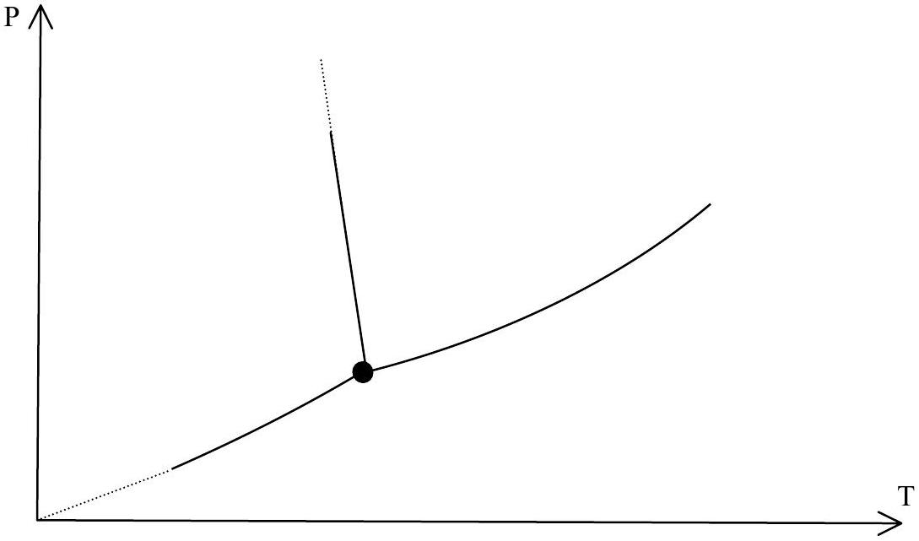
Le diagramme simplifié des phases de l'eau est représenté en coordonnées $P$ et $T$ sur le schéma cidessus.
3.1/ Reproduire sommairement le diagramme ci-dessus. Compléter ce diagramme en précisant les domaines d'existence des différentes phases. Placer les points caractéristiques sur le diagramme et indiquer brièvement ce qu'ils représentent.
3.2/ Définir la pression de vapeur saturante. De quel(s) paramètres(s) dépend cette grandeur?
3.3/ On souhaite faire passer à température constante un corps pur de l'état vapeur à l'état liquide. Quel est le nom donné à cette transformation?
Représenter dans un diagramme en coordonnées $P$ et $V$ la transformation correspondante. On fera apparaître et on nommera sur le diagramme la courbe de rosée et la courbe d'ébullition. Préciser sur le diagramme les trois domaines qui interviennent et expliquer les trois parties de la courbe tracée.
4/ Etude de changements de phases de l'eau
On considère une enceinte cylindrique et diathermane de volume initial $V$. Le volume de cette enceinte peut être modifié en déplaçant sans frottement un piston.
L'ensemble est maintenu dans l'atmosphère à la température $T=373 K$.
La vapeur d'eau sèche et saturante sera considérée comme un gaz parfait.
On considère que le volume occupé par la phase liquide est négligeable devant le volume occupé par la phase vapeur. Par conséquent, le volume occupé par la phase vapeur est égal à la totalité du volume de l'enceinte.
Soit $P_{S}$ la pression de vapeur saturante de l'eau à la température $T=373 K:P_{S}=1$ bar.
Soit $M_{\text{eau }}$ la masse molaire de l'eau.
4.1/ Le cylindre est initialement vide. Le piston étant bloqué, on introduit dans le cylindre une masse $m$ d'eau.
Déterminer la masse maximale $m_{\text{max }}$ d'eau que l'on peut introduire dans le cylindre pour que l'eau soit entièrement sous forme de vapeur. On exprimera $m_{\text{max }}$ en fonction de $R,T,V,P_{S}$ et $M_{\text{eau }}$.
4.2/ On considère que la masse $m$ d'eau introduite dans le cylindre est inférieure à $m_{\text{max }}\left(m<m_{\text{max }}\right)$. Sous quel état se trouve l'eau introduite?
On modifie le volume du cylindre en déplaçant le piston.
Faut-il augmenter ou diminuer le volume $V$ du cylindre pour que l'eau puisse être simultanément sous forme liquide et vapeur?
Déterminer le volume $V_{\text{lim }}$ à partir duquel l'eau contenue dans le cylindre se trouve simultanément sous forme liquide et vapeur. On exprimera $V_{\text{lim }}$ en fonction de $R,T,m,P_{S}$ et $M_{\text{eau }}$.
4.3/ On a introduit dans le cylindre de volume $V$ une masse $m$ d'eau telle que l'on a simultanément de l'eau sous forme liquide et sous forme vapeur.
Déterminer en fonction de $P_{S},V,m,R,T$ et $M_{\text{eau }}$ la fraction massique $x_{\text{vap }}$ de l'eau à l'état vapeur ( $x_{\text{vap }}$ est définie comme le rapport de la masse d'eau à l'état vapeur sur la masse totale d'eau présente dans le cylindre).
Fin de l'énoncé

